PORTFOLI
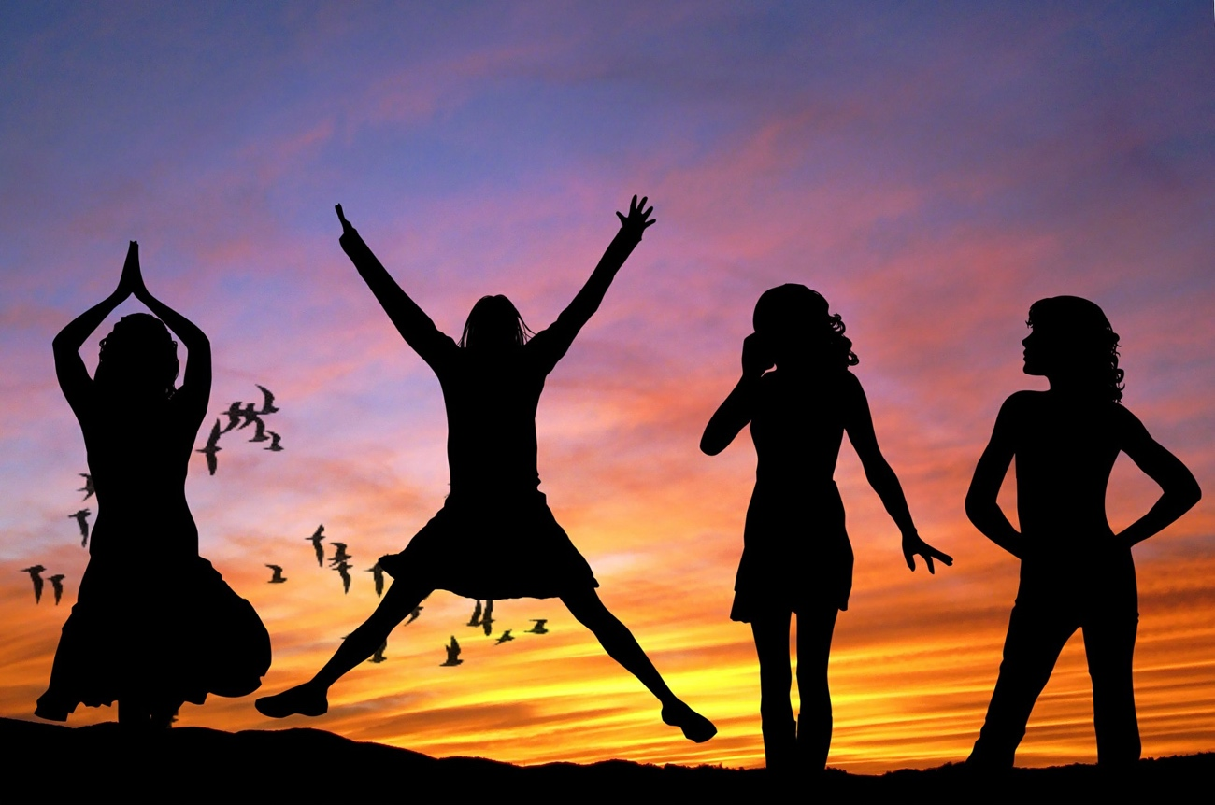
DE GRUP

PER A UN ESTIL DE VIDA ACTIU

Nom del nostre projecte:
Aquesta llibreta pertany a:
En cas de pèrdua avisar a:
Curs:

Què és un portfolio?
- És una eina d'avaluació personalitzada que utilitzem per a recopilar materials que anem realitzant durant el nostre propi programa d'activitat física. És a dir, serveix per a registrar el progrés del nostre treball.
Per a què utilitzarem el portfolio?
- Per a dissenyar les sessions del nostre programa d'activitat física (sessions per a educació física i per al nostre temps lliure).
- Per a recopilar materials i aprenentatges durant la unitat didàctica (per exemple, reflexions, fotografies, textos, etc.).
- Per a donar a conéixer i fer partícips del nostre programa als nostres pares i mares.
- Per a dur a terme l'avaluació.
Altres explicacions
- xxxx

¿Breu explicació per a l'alumnat de les fases del projecte?

1er TRIMESTRE | 2on TRIMESTRE |  |  | 3er TRIMESTRE
FASE 1 | Preparació FASE 2 | FASE 2 intervenció |  |  | FASE 3 avaluació
Mapes actius  Dinàmica SIM | Selecció d’actius a treballar i formació de grups | Explicació del treball i disseny de programes d’AF i salut | Correcció programes grupals  -Signatura “contracte” | Posada en pràctica del programa  Realiztzació del portafoli (diari, il·lustració amb imatges...)  Revisió a meitat (ajustar-lo, si escau) | Avaluació amb Dinàmica Photovoice  -2ª mesura qüestionari  Possibles entrevistes

TAULES DE TEMPORALITZACIÓ GENERAL DEL PROGRAMA

 | 1ª SETMANA
 | DILLUNS 22 MARÇ MAMARÇMARÇ | DIMARTS 23 MARÇ | DIMECRES 24 MARÇ | DIJOUS 25 MARÇ | DIVENDRES 26 MARÇ | DISSABTE 27 MARÇ | DIUMENGE 28 MARÇ
Activitat
temps
variants
observacions

RESTA DE SETMANES...

Apartats del portfolio
- Disseny de sessions del programa d'activitat física
  - Disseny de sessions per a educació física
  - Disseny de sessions per al temps d'oci
- Fotografies: educació física i temps d'oci
- Rutines de pensament: les nostres reflexions
- Altres activitats
- Participació dels pares i mares
- Incloure el contracte didàctic?

- Disseny de sessions del programa d'activitat física
  - Disseny de sessions per a educació física
Número: (indicar número de sessió) |  |  |  | Data:
El DIARI DELS ESTILS DE VIDA ACTIUS
TITULAR:
(heu de trobar un titular que estiga relacionat amb els objectius de la sessió)
COS DE LA NOTÍCIA: (indicar els passos a seguir en la sessió)

Què aprendrem en aquesta sessió? Objectius...
- Xxx
- Xxx
- Xxx
Recursos materials que necessitarem: |  | (AFEGEIX IMATGE PRINCIPAL)  (de les imatges que preneu, seleccioneu la què millor resum la sessió)
Hem de tindre en compte algun aspecte relacionat amb la seguretat? Què?

Parts de la sessió d’ educació física
Part inicial | - Descripció. En què consisteix? |  | (AFEGEIX IMATGES SECUNDÀRIES)  (seleccioneu les imatges què millor representen la part de la sessió)
Part principal (central) | - Descripció. En què consisteix? |  | (AFEGEIX IMATGES SECUNDÀRIES)  (seleccioneu les imatges què millor representen la part de la sessió)
Part final | - Descripció. En què consisteix? |  | (AFEGEIX IMATGES SECUNDÀRIES)  (seleccioneu les imatges què millor representen la part de la sessió)
PER A REFLEXIONAR /ARGUMENTAR…
(Valorar si el que s’ha fet és representatiu del titular de la notícia)
De la sessió destacaríem...
De la sessió ens ha agradat...
En relació en l’Educació Física, amb la sessió em aprés...
La sessió dissenyada pot ajudar a que portem un estil de vida actiu perquè...
Notícia signada per: (indiqueu els autors/autores del treball de sessió)

- Disseny de sessions del programa d'activitat física
  - Disseny de sessions per al temps d'oci
Número: (indicar número de sessió) |  |  |  | Data:
El DIARI DELS ESTILS DE VIDA ACTIUS
TITULAR:
(heu de trobar un titular que estiga relacionat amb els objectius de la sessió)
COS DE LA NOTÍCIA: (indicar els passos a seguir en la sessió)

Què aprendrem en aquesta sessió? Objectius...
- Xxx
- Xxx
- Xxx
Ho realitzarem amb algun familiar o amic? Si és així...amb qui? |  | (AFEGEIX IMATGE PRINCIPAL)  (de les imatges que preneu, seleccioneu la què millor resum la sessió)
Recursos materials que necessitarem / utilitzarem:
Hem de tindre en compte algun aspecte relacionat amb la seguretat? Què?

Activitats de la sessió realitzada
Activitat 1 | - Descripció. En què consisteix? |  | (AFEGEIX IMATGES SECUNDÀRIES)  (seleccioneu les imatges què millor representen la part de la sessió)
Activitat 2 | - Descripció. En què consisteix? |  | (AFEGEIX IMATGES SECUNDÀRIES)  (seleccioneu les imatges què millor representen la part de la sessió)
Activitat 3 | - Descripció. En què consisteix? |  | (AFEGEIX IMATGES SECUNDÀRIES)  (seleccioneu les imatges què millor representen la part de la sessió)
PER A REFLEXIONAR /ARGUMENTAR…
(Valorar si el que s’ha fet és representatiu del titular de la notícia)
De la sessió destacaríem...
De la sessió ens ha agradat...
En relació en l’Educació Física, amb la sessió em aprés...
La sessió dissenyada pot ajudar a que portem un estil de vida actiu perquè...
Notícia signada per: (indiqueu els autors/autores del treball de sessió)

Nota al docent: esta fitxa es pot realitzar en grup de treball, altre grup o individualment, en funció del context en què es porte a terme.
Esta fitxa se realitza en els grups de treball (a través del consens i compartint allò que faran en el temps d’oci), però les activitats es poden fer tant en grup com de forma individual, depenent del context/realitats de l’alumnat

5. Participació dels pares i mares
Benvolguts pares i mares:
Estem interessats en la progressió de l'aprenentatge i del desenvolupament de cadascun dels vostres fills i filles.
Per això, emprem una varietat de recursos per a observar i documentar els seus avanços, com són per exemple: promoure portafolios, recopilar treballs i produccions dels xiquets i xiquetes, fer
fotografies i prendre anotacions sobre ells.
Els seus fills i filles tindran l'oportunitat de comentar els progressos i els objectius d'aprenentatge al llarg al llarg de la unitat didàctica. Volem que s'involucren també en això. La informació adjunta explica el nostre sistema de portafolios i els nostres esforços per a assegurar-nos que totes les famílies puguen participar en aquesta en aquesta unitat didàctica de promoció de l'activitat física i la salut.
Per favor, contacten amb nosaltres si tenen suggeriments o preguntes, perquè estem interessats en la seua aportació.

